КГУ ОШ №17, г. Уральск
Краткосрочный план для педагога организаций среднего образования
Тема: «Декоративный национальный натюрморт»

Раздел: | 1А: Визуальное искусство
ФИО педагога: | Семенов Г.Ю.
Дата:
Класс: 5 | Количество присутствующих: | Количество отсутствующих:
Тема урока: | Декоративный национальный натюрморт
Цели обучения,  в соответствии  с учебной программой | 5.1.6.4 Экспериментировать и использовать техники,  художественные материалы, учитывая свойства выбранных средств.  5.2.3.4 Использовать элементы казахской национальной культуры, в процессе создания творческих работ и изделий.
Цели урока: | Уметь отличать натюрморт реалистический от декоративного.  Составить на формате собственную композицию натюрморта из 2х-3х предметов, применяя ранее полученные знания о правилах компоновки на листе и конструкции построения предметов.  Экспериментировать со свойствами художественных материалов, для цветового решения декоративного натюрморта и творческого самовыражения.  Называть виды национальных изделий: посуды, предметов быта, домашней утвари, музыкальных инструментов.  Определять форму, цвет, фактуру и материал изделия.

Ход урока

Этап урока | Действия педагога | Действия ученика | Оценивание | Ресурсы
Начало урока | 1.Организационный момент.  Деление класса на группы  (разно уровневые).  2. АМ. Прием: «Сундучок» (Г)  Задание 1. Группам учащихся предлагается из представленных учителем иллюстраций выбрать изображения:  1 гр. - посуда;  2 гр. - домашняя утварь;  3 гр. - музыкальные инструменты.  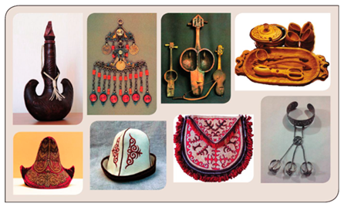  Задание 2. Проанализировать изображения и определить в группах:  1гр. - форму, 2гр.- цвет, 3гр.- фактуру . | Выполняют предложенные учителем действия.  Выбирают изображения в соответствии с заданием.  Анализируют выбранные изображения по заданным критериям. | Вербальная оценка учителя. | Репродукции для каждой группы.  Иллюстрацииhttp://keleshek-2030.kz/books/ht5mr.php
Середина урока | 3. АМ. Прием: «Вернисаж» (Г)  Задание 1. Выбрать из предложенных учителем репродукций, выполненных в различных жанрах, изображение реалистичного натюрморта.  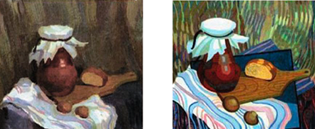  ● Объяснить свой выбор.  ● Определить отличительные черты реалистичного натюрморта  от декоративного.  Задание 2.  Составить постановочный натюрморт из нескольких простых предметов.  Презентация работы группы.  4. АМ. Прием: «Мастерская художника» (И)  Задание: выполнить творческую работу «Эскиз декоративного натюрморта»,  в различных техниках по выбору:  графика, живопись, смешанная техника.  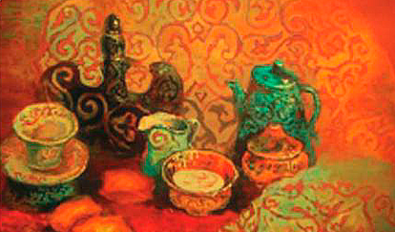  Этапы выполнения практической работы:  ● расположите на листе предметы;  ● выполните стилизацию;  ● нанесите декоративный орнамент  на форму предметов. | Определяют отличительные черты, объясняют свой выбор.  Используя предложенные предметы составляют натюрморт.  Выполняют творческую работу. | Взаимооценивание.  Взаимооценивание.  Вербальная оценка учителя. | Репродукции  Реалистич. и декор-ного натюрмортов  Репродукции:  http://keleshek-2030.kz/books/ht5mr.php  Натурный фонд.  Иллюстрация  http://keleshek-2030.kz/books/ht5mr.php
Конец урока | 5. АМ. Презентация работы (И)  ● Представляя свои работы, учащиеся объясняют выбор материалов и технику выполнения.  ● Оценивают работы друг друга индивидуально, определяя вариант наиболее удачный. | Отвечают на вопросы, презентуют свою работу, выражая творческую идею, демонстрируя полученные знания. | Самоооценка

Задание для формативного оценивания

Раздел ДСП | Визуальное искусство  1.6 Материалы , их свойства и техника работы.  2.3 Технология создания.
Цель обучения | 5.1.6.4 Экспериментировать и использовать техники,  художественные материалы, учитывая свойства выбранных средств.  5.2.3.4 Использовать элементы казахской национальной культуры, в процессе создания творческих работ и изделий
Уровни навыков мышления | Применение знаний
Критерий оценивания | - Использует элементы казахской национальной культуры, в процессе создания творческой работы.  - Правильно выстраивает композиционное решение.  - Гармонично использует приемы стилизации и декорирования.  - Грамотно выполняет цветовое и тоновое решение.
Задание | Выполнить творческую работу «Эскиз декоративного натюрморта»,  в различных техниках по выбору:  графика, живопись, смешанная техника.
Дескриптор | • Располагает на листе предметы.  • Выполняет стилизацию.  • Наносит декоративный орнамент на форму предметов.  • Экспериментирует с разными техниками.  • Использует различные художественные материалы.  • Создает творческие работы.

